第1章 1.2.1
(本栏目内容，在学生用书中以活页形式分册装订！)
一、选择题(每小题5分，共20分)
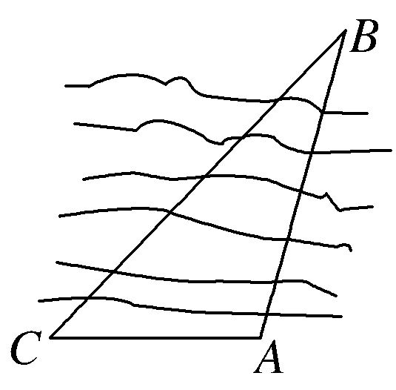
1．如图，设A，B两点在河的两岸，一测量者在A的同侧，在A所在的河岸边选定一点C，测出AC的距离为50 m，∠ACB＝45°，∠CAB＝105°后，就可以计算出A，B两点的距离为( )
A．50 m B．50 m
C．25 m D. m
解析： 在△ABC中，AC＝50，∠ACB＝45°，∠CAB＝105°
∴∠ABC＝30°，由正弦定理：＝
∴AB＝＝＝50 m．故选A.
答案： A
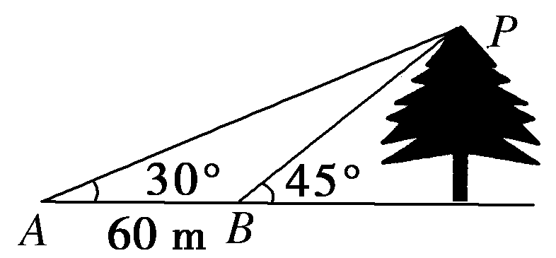
2．如图所示，为测一树的高度，在地面上选取A、B两点，从A、B两点分别测得树尖的仰角为30°，45°，且A、B两点之间的距离为60 m，则树的高度为( )
A．(15＋3) m B．(30＋15) m
C．(30＋30) m D．(15＋30) m
解析： 由正弦定理可得＝，
PB＝＝，h＝PBsin 45°＝＝(30＋30) m.
故选C.
答案： C
3．某海上有A，B两个小岛相距10海里，从A岛望C岛和B岛成60°角，从B岛望C岛和A岛成75°角，则B，C两岛之间的距离是( )
A．10海里 B.海里
C．5海里 D．5海里
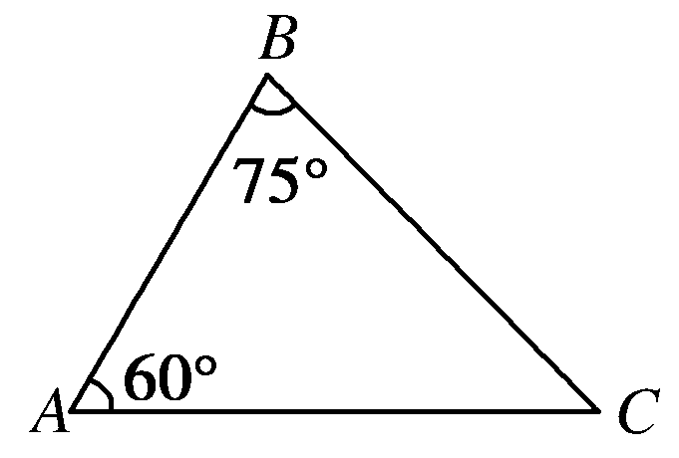
解析： 如图所示，在△ABC中，A＝60°，B＝75°，所以C＝45°，
由正弦定理＝，得BC＝＝＝5(海里)．
答案： D
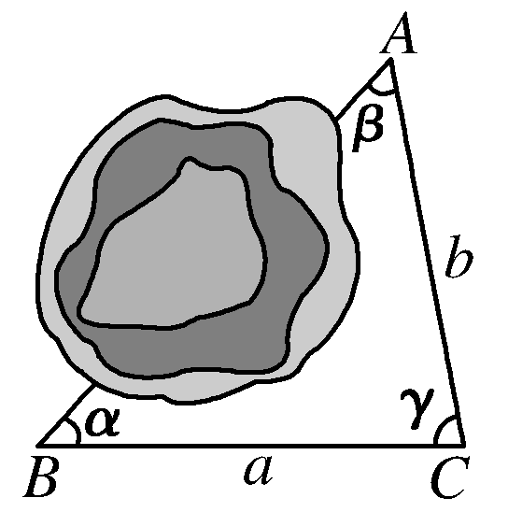
4．如右图，为了测量隧道口AB的长度，给定下列四组数据，测量时应当用数据( )
A．α，a，b B．α，β，a
C．a，b，γ D．α，β，b
解析： 由A与B不可到达，故不易测量α，β，故选C.
答案： C
二、填空题(每小题5分，共10分)
5．某海岛周围38海里有暗礁，一轮船由西向东航行，初测此岛在北偏东60°方向，航行30海里后测得此岛在东北方向，若不改变航向，则此船________触礁的危险(填“有”或“无”)．
解析： 由题意在三角形ABC中，AB＝30，∠BAC＝30°，∠ABC＝135°，
∴∠ACB＝15°，
由正弦定理
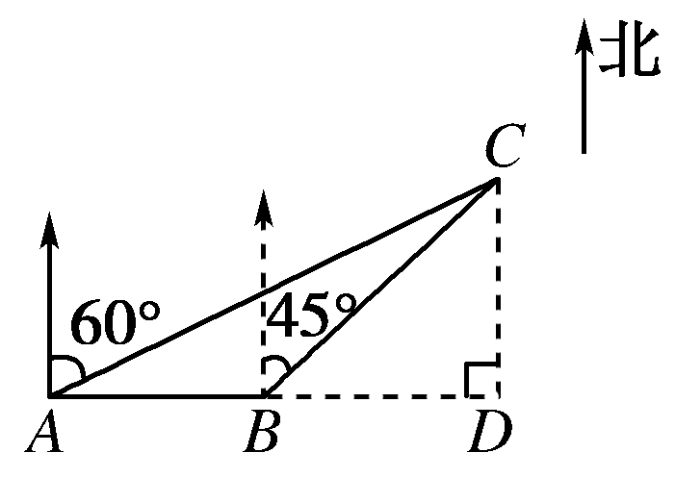
BC＝·sin∠BAC
＝·sin 30°
＝＝15(＋)．
在Rt△BDC中，CD＝BC＝15(＋1)>38.
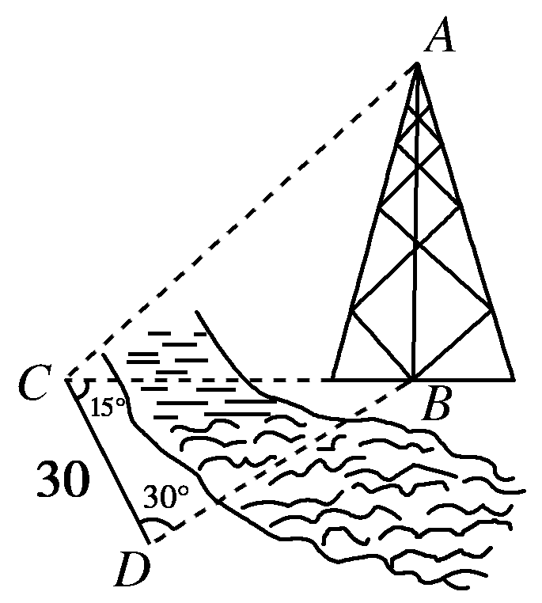
答案： 无
6．如图，测量河对岸的塔高AB时，可以选与塔底B在同一水平面内的两个测点C与D.测得∠BCD＝15°，∠BDC＝30°，CD＝30米，并在点C测得塔顶A的仰角为60°，则塔高AB＝________.
解析： 由题意可知：在△BCD中，
∠BCD＝15°，∠BDC＝30°，CD＝30，
则∠CBD＝180°－∠BCD－∠BDC＝135°.
由正弦定理可得：
BC＝＝＝15.
又在Rt△ABC中，∠ABC＝90°，∠ACB＝60°，
∴AB＝BC·tan∠ACB＝15×＝15(米)．
答案： 15 米
三、解答题(每小题10分，共20分)
7．如图，当甲船位于A处时获悉，在其正东方向相距20海里的B处有一艘渔船遇险等待营救．甲船立即前往救援，同时把消息告知在甲船的南偏西30°，相距10海里的C处的乙船，试问乙船应朝北偏东多少度的方向沿直线前往B处救援？(角度精确到1°，sin 41°＝)
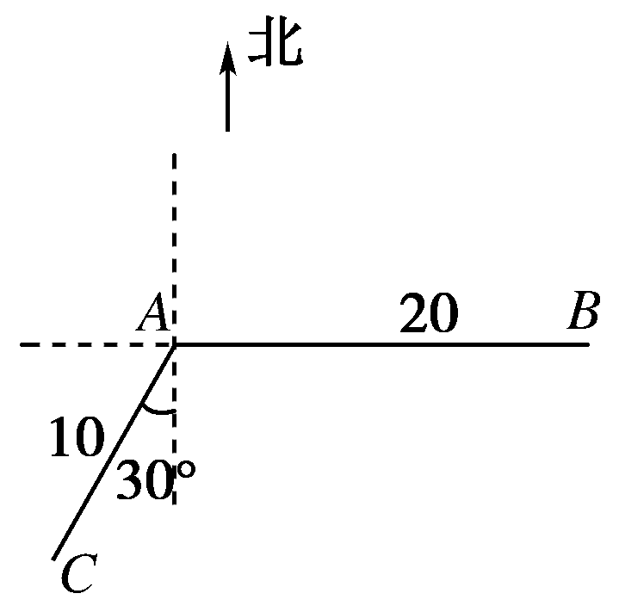
解析： 连结BC，由余弦定理得
BC²＝20²＋10²－2×20×10cos 120°＝700.
于是，BC＝10.
∵＝，∴sin∠ACB＝，
∵∠ACB<90°，∴∠ACB≈41°，
∴乙船应朝北偏东约41°＋30°＝71°的方向沿直线前往B处救援．
8．为保障高考的公平性，高考时每个考点都要安装手机屏蔽仪，要求在考点周围1千米处不能收到手机信号，检查员抽查青岛市一考点，在考点正西约1.732千米有一条北偏东60°方向的公路，在此处检查员用手机接通电话，以每小时12千米的速度沿公路行驶，问最长需要多少分钟，检查员开始收不到信号，并至少持续多长时间该考点才算合格？
解析： 如图所示，考点为A，检查开始处为B，设公路上C、D两点到考点的距离为1千米．
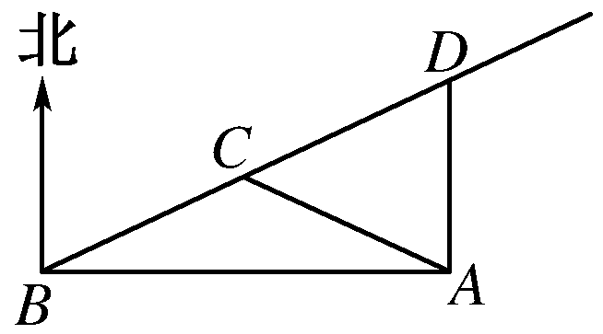
在△ABC中，AB＝≈1.732，AC＝1，∠ABC＝30°，
由正弦定理sin∠ACB＝·AB＝，
∴∠ACB＝120°(∠ACB＝60°不合题意)，
∴∠BAC＝30°，∴BC＝AC＝1，
在△ACD中，AC＝AD，∠ACD＝60°，
∴△ACD为等边三角形，∴CD＝1.
∵×60＝5，∴在BC上需5分钟，CD上需5分钟．
答：最长需要5分钟检查员开始收不到信号，并持续至少5分钟才算合格．
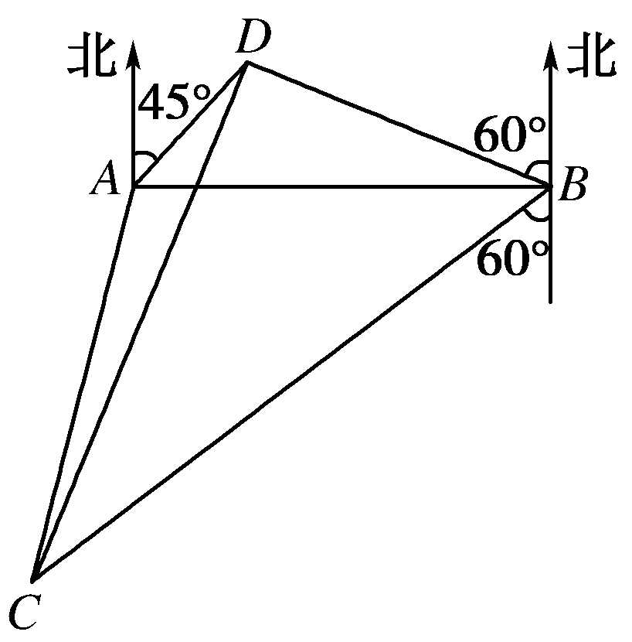
尖子生题库☆☆☆
9．(10分)如图A，B是海面上位于东西方向相距5(3＋)海里的两个观测点，现位于A点北偏东45°，B点北偏西60°的D点有一艘轮船发出求救信号，位于B点南偏西60°且与B点相距20海里的C点的救援船立即前往营救，其航行速度为30海里/小时，求该救援船到达D点需要多长时间？
解析： 由题意知AB＝5(3＋)海里，∠DBA＝90°－60°＝30°，∠DAB＝90°－45°＝45°，
∴∠ADB＝180°－(45°＋30°)＝105°，
在△DAB中，由正弦定理得＝
∴DB＝
＝
＝
＝＝10(海里)
又∠DBC＝∠DBA＋∠ABC＝30°＋(90°－60°)＝60°
BC＝20海里
在△DBC中，由余弦定理得
CD²＝BD²＋BC²－2BD·BC·cos∠DBC
＝300＋1 200－2×10×20×＝900
∴CD＝30(海里)，则需要的时间t＝＝1(小时)
答：救援船到达D点需要1小时．

